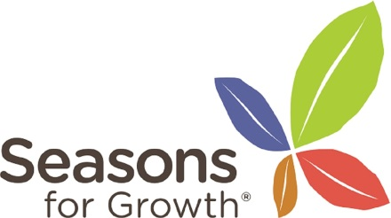

Hyfforddiant Cyfeillion Tyfu Trwy’r Tymhorau
Dyddiad : 25/6/20 9.00 - 4.30
26/6/20 9.00 - 4.30
7/7/20 9.00 - 1.00
Ynglyn a’r Hyfforddiant:
Rydym yn falch o allu cynnig cwrs ar gyfer Cyfeillion Tyfu Trwy’r Tymhorau. Mae’r rhaglen yn paratoi oedolion sydd a phrofiad o weithio gyda Plant a Pobl Ifanc i hyfforddi ar gyfer cynnig y rhaglen gyda grwpiau o blant neu pobl ifanc.
Mae Tyfu Trwy’r Tymhorau yn raglen wedi ei achredu sydd yn helpu plant a phobl ifanc ddelio gyda Colled neu Galar yn ei bywydau.
Ar gyfer pwy?
Mae angen i bawb sydd yn gwneud yr hyfforddiant fod mewn sefyllfa i allu rhedeg grwp yn y 12 mis canlynol er mwyn sicrhau eu achrediad. Bydd angen sicrhau fod yna amser ac adnoddau ar gael i cefnogi hyn.
Mae’r cwrs yn golygu hunain adlewyrchu ar brofiadau personol o golled a galar ac oherwydd natur y cwrs bydd angen ystyried hyn cyn dod y cwrs.
Côst: £250.00: I gynnwys cofrestru ac Llawlfyr.
Safle: Coed Pella, Bae Colwyn
Am fwy o wybodaeth, neu i ffurflen ymaelodi a’r cwrs cysylltwch a val@bont.org.uk

